Тема занятия «Типы биотических отношений организмов»
Цель занятия: познакомить учащихся с основными видами биотических взаимодействий между организмами
Задачи:
-расширить знания учащихся о типах взаимодействия между организмами;
-развивать у детей чувства правильного восприятия окружающего мира, умение анализировать полученную информацию;
-развивать внимание, память и мышление при работе с данным материалом

Ход занятия:
1.Организационный момент.
Добрый день, ребята! Давайте посмотрим друг на друга и улыбнёмся!
Я рада, что у вас хорошее настроение, а это значит, что мы с вами сегодня будем активно работать и сотрудничать. Не бойтесь говорить и высказывать своё мнение, спорить. Ведь в споре рождается истина.
Сегодня нам предстоит изучить очень интересную тему. Какую? Вы позже назовете ее сами.
2. Мотивация деятельности.
Обратите внимание на слайд с высказыванием Антуана Риваля.
У природы всего четыре больших декорации – это времена года, вечно одни и те же актеры - солнце, луна, вода, земля, зато она постоянно меняет «зрителей».
? О каких зрителях идёт речь? (живые организмы)
Любой живой организм в природе подвержен действию экологических факторов.
? Вспомните, какие это факторы? (ученики называют факторы: абиотические, биотические, антропогенные и дают им характеристику).
В природных условиях живой организм живёт не изолировано. Его окружает множество других представителей живой природы. И все они взаимодействуют друг с другом. Вся живая природа пронизана этими связями. Они необыкновенно разнообразны в деталях, могут быть прямыми или косвенными, от них зависит благополучие видов.
? Поэтому тема нашего урока (ученики называют) «Типы биотических отношений».
Биотические отношения — связи между живыми организмами в экосистеме.
Основной вид биотических связей — пищевые связи (цепи питания).
?. Каковы Звенья пищевой цепи:
— производители — растения и некоторые бактерии, создающие органические вещества из неорганических;
— потребители — животные, некоторые растения и бактерии, питающиеся готовыми органическими веществами;
— разрушители — грибы и некоторые бактерии, разрушающие органические вещества до неорганических.
3. Новый материал
Итак, популяции организмов, живущих на одной территории и контактирующие друг с другом, вступают в различные взаимоотношения между собой. На какие же группы по степени влияния организмов друг на друга, их можно подразделить?
На слайде представлена схема
1. Нейтрализм форма взаимоотношений, при которой совместно обитающие на одной территории организмы не связаны друг с другом непосредственно.
Формируя биоценоз, зависят от состояния сообщества в целом.
На слайдах представлены примеры таких отношений
Давайте поиграем в игру «Третий лишний». Из трех представленных особей вы выбираете «лишнего»

2. Симбиоз сожительство (от.греч.сим - вместе, биос - жизнь) - форма взаимоотношения, из которых оба партнера или хотя бы один извлекают пользу.
Истииый симбиоз – сожительство с обоюдной пользой для симбионтов.
Примеры:
Нахлебничество – взаимоотношение, при котором организмы доедают пищу, оставленную другими.
Примеры:
Квартирантство - взаимосвязь, при которой для некоторых организмов тела животных других видов или их местообитания служат убежищами.
Примеры:
Снова поиграем в игру «Третий лишний». Из трех представленных особей вы выбираете «лишнего»
3. Антибиотические (вредные ) - форма взаимоотношений, при которой оба взаимодействующих организма или один из них испытывают отрицательное влияние.
Конкуренция– взаимоотношение, при котором присутствие одного вида исключает пребывание другого вида.
Межвидовая Конкуренция - взаимосвязь, возникающая между видами, обладающими сходными потребностями в пище, в пространстве и иных условиях жизни.
Примеры: культурные растения и сорняки на грядке; воробьи и синицы – за места гнездования.
Внутривидовая конкуренция
Каннибализм – частный случай внутривидовой конкуренции. Наблюдается при переуплотнении среды и недостатке пищи.
Примеры: пауки, акулы.
К каннибализму более склонны самки. Каракурты, богомолы часто съедают самцов после спаривания. Самки млекопитающих (кенгуру) также иногда съедают своих детенышей.
Жуки мучные хрущаки поедают отложенные яйца при высокой плотности популяции.
Хищничество – взаимосвязь, при которой один организм поедает другого, умерщвляя его (жертву).
?. Давайте подумаем и назовем приспособления, возникшие в результате эволюции у хищников и жертв, позволяющие выжить жертвам и добыть хищнику жертву.
Естественный отбор увеличивает эффективность средств поиска и ловли добычи хищниками.
? Жертвы совершенствуют средства защиты. Примеры
Хищничество встречается не только у животных, но и у растений.
Примеры
Паразитизм – взаимосвязь, при которой организмы (паразиты) могут использовать другой вид (хозяина) не только как место обитания, но и как постоянный источник питания.
Увеличивает возможность вида(паразита) выжить в борьбе за существование.
Зараженные паразитами организмы менее продуктивны, раньше умирают. Происходит регуляция плотности популяций хозяев. Особенно важно для популяций крупных хищников, у которых нет врагов (волк в лесу), или там, где нет хищников (караси в озере, где из-за недостатка в воде кислорода не могут жить другие рыбы).
Эктопаразиты (как правило, временные) располагаются на покровах тела.
Эндопаразиты (чаще постоянные) обитают в полостях и тканях тела.
Примеры
Необходимо помнить, что тип взаимодействия конкретной пары может измениться в различных условиях в зависимости от стадий их жизненных циклов.
Мы рассмотрели некоторые виды биотических отношений, более подробно вы продолжите изучать эти вопросы в старших классах. А сейчас мы с вами проведем физкультминутку
4. Физкультминутка: Определите какого типа следующие примеры взаимоотношений:
Цапля — лягушка Человек - аскарида
Берёза — подберёзовик Рак-отшельник - актиния
Росянка - муха Собака – блоха
Рыба горчак и моллюски
Если отношения негативные, хотя бы для одного вида – делаем поворот головы влево-вправо. Если отношения позитивные, хлопаем в ладоши.
5.Первичное воспроизведение новых знаний
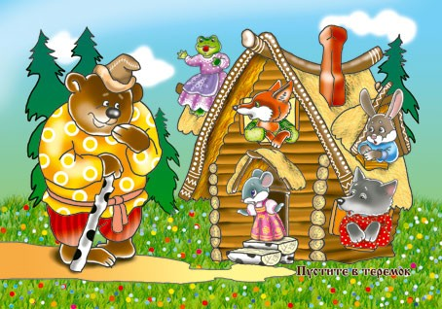
? Какие биотические отношения между героями сказки «Теремок»?
? Могут ли герои этой сказки в природе существовать совместно?

6. Формирование вывода по уроку.
Вывод: Все перечисленные формы биологических связей между видами служат регуляторами численности животных и растений в экосистемах, определяя её устойчивость и целостность. В результате сложности и переплетенности связей между видами неосторожное вмешательство человека в жизнь природы может вызвать цепную реакцию событий, которые приведут к неожиданным и нежелательным последствиям.
7. Проверка усвоения новых знаний – эта презентация
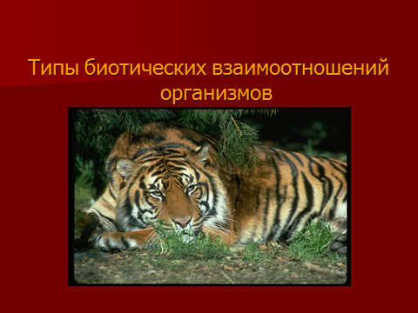
8. Самостоятельная работа ( домашнее задание)
Распечатанные задания (учитель выбирает задания по уровню подготовленности своих детей) можно выполнить с подсказкой родителей.

9. Рефлексия. Ребята, обратите внимание на слайд, здесь представлены изречения великих мыслителей.
Какое из них вы выберете для того, чтобы оценить свою деятельность на уроке
«Как приятно знать, что ты что – то узнал»! (Ж.-Б. Мольер)

«Я знаю, что я ничего не знаю». (Сократ)

«Познание начинается с удивления». (Аристотель)

«Скажи мне - и я забуду, покажи мне - и я запомню, дай мне сделать –
и я пойму». (Конфуций)

Спасибо за работу! Наше занятие завершилось!
Можно отметить детей, которые проявили активность на занятии и показали знание обсуждаемых вопросов, умения логически мыслить и делать выводы.

